OC Pizza

Système de Gestion Informatique

Dossier de conception technique

Version 1.0.0
Auteur
Damien Gironnet
Analyste-Programmeur
TABLE DES MATIERES

1 - Versions 4
2 - Introduction 5
2.1 - Objet du document 5
2.2 - Références 5
3 - Architecture Technique 6
3.1 - Composants généraux 6
3.1.1 - Subsystem Account Management 6
3.1.2 - Subsystem Taking Orders 7
3.1.3 - Subsystem Stock 9
3.1.4 - Subsystem Preparation 9
3.2 - Application Web 10
3.2.1 - Composants X 10
3.2.2 - Composants Y et Z 10
3.3 - Application XXX... 10
4 - Architecture de Déploiement 11
4.1 - Serveur de base de données 11
4.2 - Structure de la base de données 11
4.3 - Déploiement 12
5 - Architecture logicielle 13
5.1 - Principes généraux 13
5.1.1 - Les couches 13
5.1.2 - Les modules 13
5.1.3 - Structure des sources 13
5.2 - Application Web 14
5.3 - Application Xxx 14
6 - Points particuliers 15
6.1 - Gestion des logs 15
6.2 - Fichiers de configuration 15
6.2.1 - Application web 15
6.2.1.1 - Datasources 15
6.2.1.2 - Fichier xxx.yyy 15
6.2.2 - Application Xxx 15
6.3 - Ressources 15
6.4 - Environnement de développement 15
6.5 - Procédure de packaging / livraison 15
6.6 - XXX 15

Versions

Auteur | Date | Description | Version
Damien Gironnet | 13/10/2020 | Création du document | 1.0.0

Introduction

Objet du document
Le présent document constitue le dossier de conception technique du système de gestion de pizzérias pour le groupe OC-PIZZA.
L’objectif de ce document est de présenter aux développeurs l’architecture du système et ses composants. Le document contient notamment :
- La définition des différents composants du système et leurs interactions (partie 3).
- La description de la base de données relationnelle et de sa structure (section 4.2).
- Le diagramme de déploiement du système (section 4.3).
- La présentation de l’architecture logicielle (partie 5).
- Les ressources nécessaires à la phase de développement (section 6.3).

Références
Pour de plus amples informations, se référer également aux éléments suivants :
- DCF – 1.0.0 : Dossier de conception fonctionnel de l'application
- DE – 1.0.0 : Dossier d’exploitation de l'application
- PVL – 1.0.0 : Procès-verbal de livraison de l’application

Architecture Technique

Composants généraux

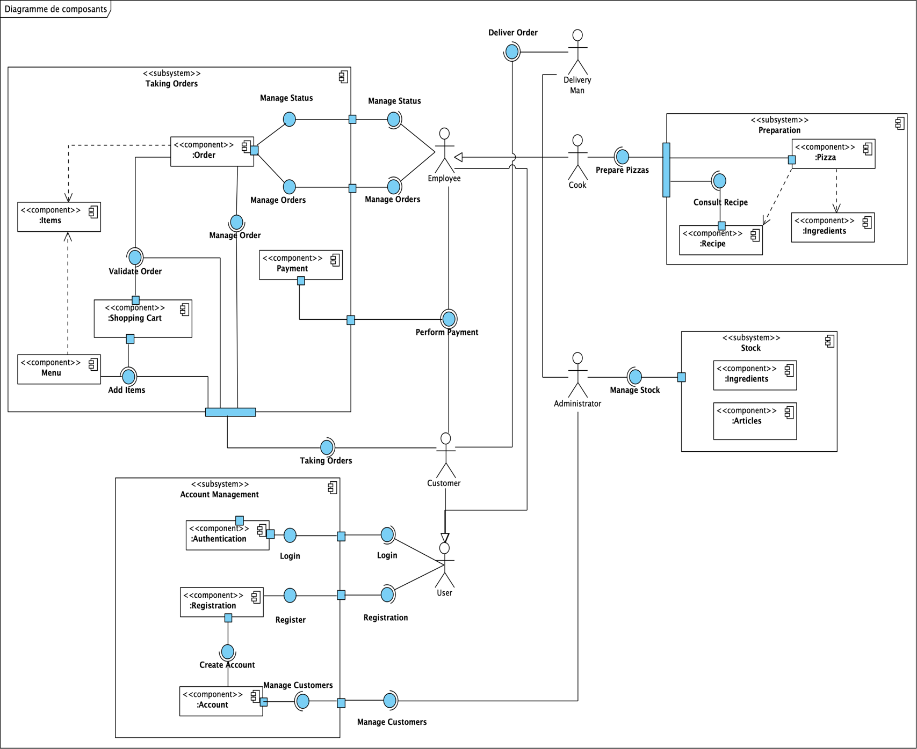

Subsystem Account Management

Le diagramme ci-dessous est la représentation des composants du sous-système Account Managment.

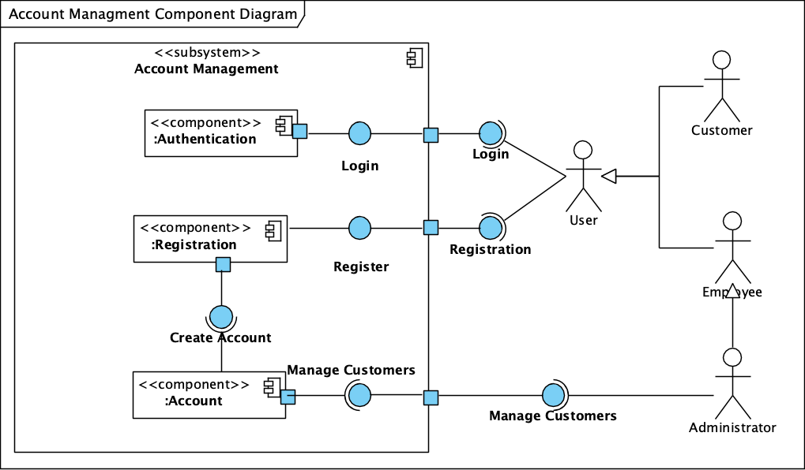

L’interface Login permet à un utilisateur de s’authentifier. Lorsque L’utilisateur n’est pas enregistré, il doit créer un compte. L’interface Create Account permet de créer un compte. L’interface Manage Customers permet à l’administrateur de gérer les comptes utilisateurs.

Subsystem Taking Orders

Le diagramme ci-dessous est la représentation des composants du sous-système Taking Orders.

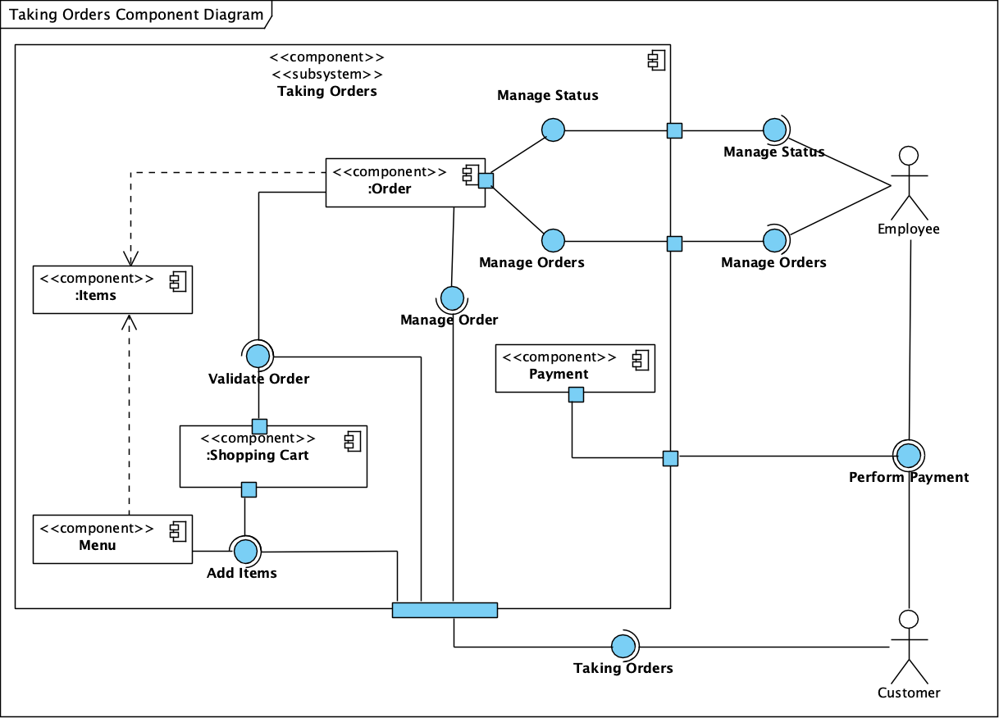

L’interface Taking Orders permet au client de passer une commande. L’interface Add Items permet au client d’ajouter des produits à son panier représenté par le composant Shopping Cart. L’interface Validate Order permet au client de valider sa commande. L’interface Manage Order permet au client de modifier la commande. L’interface Manage Status permet aux employées de faire évoluer le statut de la commande tout au long de son cycle de vie. L’interface Perform Payment permet d’effectuer le paiement de la commande.

Subsystem Stock

Le diagramme ci-dessous est la représentation des composants du sous-système Stock.

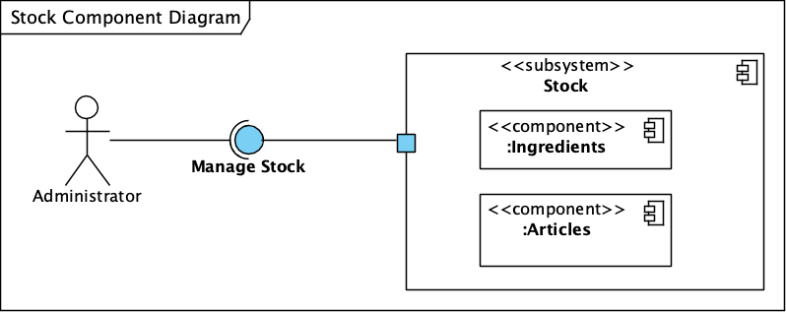

L’interface Manage Stock permet à l’administrateur de gérer le stock de la pizzeria dont il est responsable.

Subsystem Preparation

Le diagramme ci-dessous est la représentation des composants du sous-système Preparation.

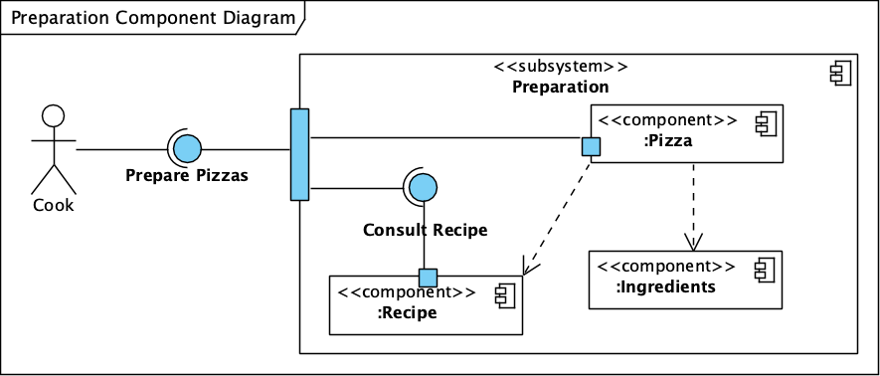

L’interface Prepare Pizzas est l’interface dédiée à la préparation des pizzas par le cuisinier. L’interface Consult Recipe permet au cuisinier de consulter la recette des pizzas qu’il prépare.

Application Web
La pile logicielle est la suivante :
- Application J2EE (JDK version 1.8) / PHP (version) / Python…
- Serveur d'application JOnAS 5.2.4 / ...

Diagramme UML de Composants

Composants X
Description et rôle/objectif...

Composants Y et Z

Application XXX...

Architecture de Déploiement

Serveur de base de données
Le serveur de base de données sera un serveur physique hébergé́ dans les locaux techniques du siège d’OC- PIZZA, de type GlassFish. Le système de base de données relationnelle sera un serveur PostgreSQL.

Structure de la base de données
La base de données sera composée des tables suivantes, possédant les relations spécifiées sur le diagramme. Les scripts SQL de créations seront fournis pour la phase de déploiement.
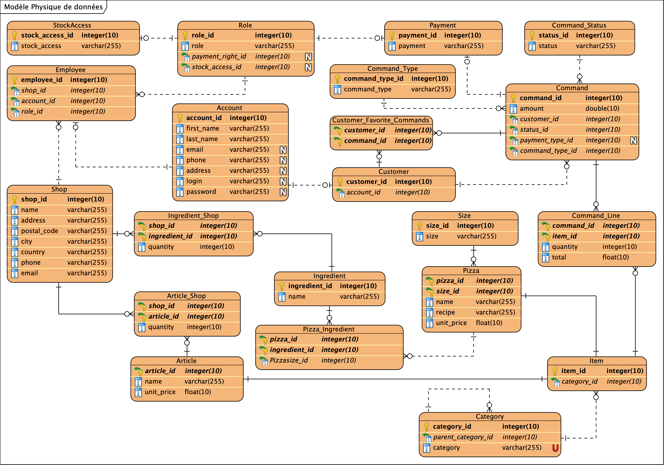

Déploiement

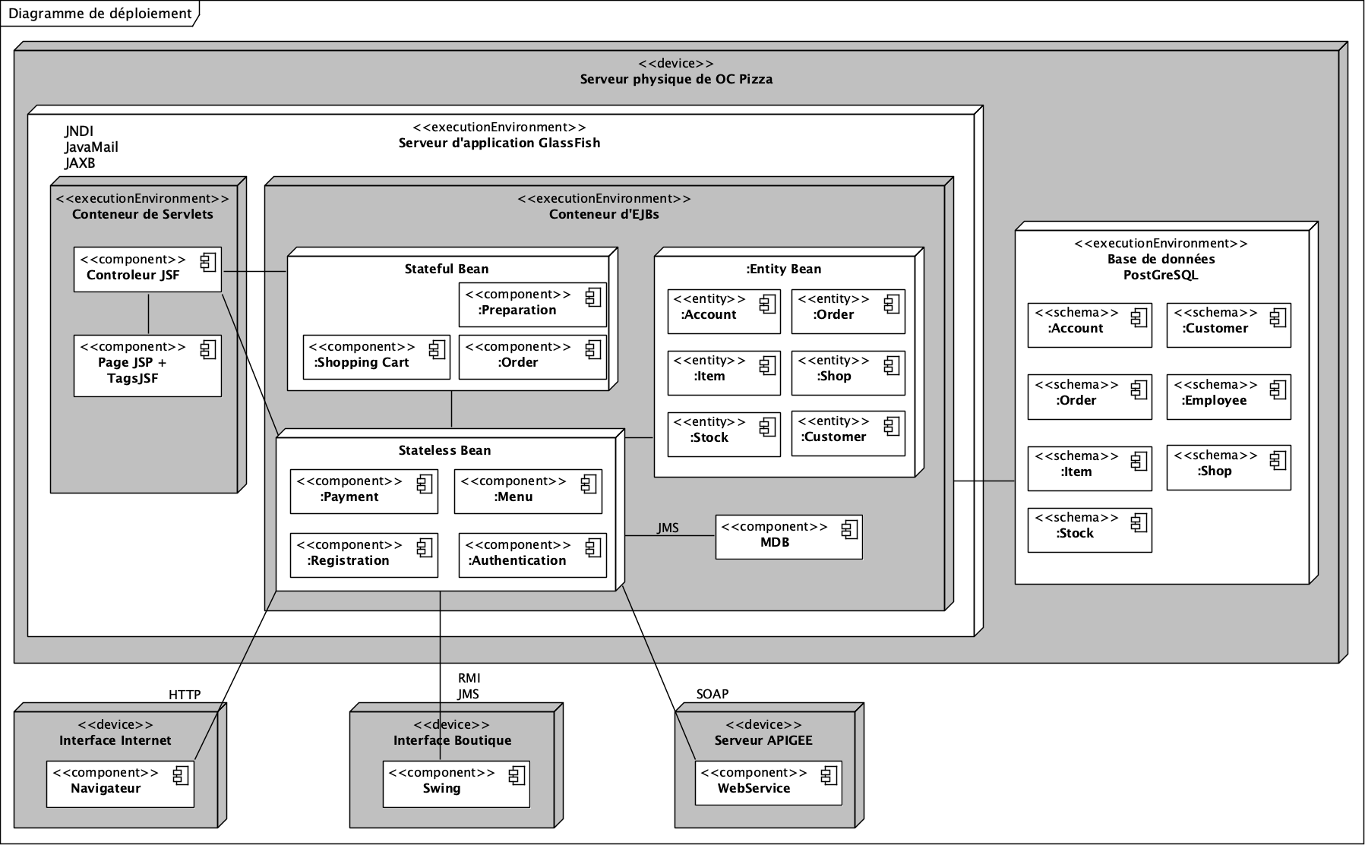
Explication / commentaires si nécessaires...

Architecture logicielle

Principes généraux

Les sources et versions du projet sont gérées par Git, les dépendances et le packaging par Apache Maven.

Les couches
L'architecture applicative est la suivante :
- une couche business : responsable de la logique métier du composant
- une couche model : implémentation du modèle des objets métiers
- …
  - …
- ...

Les modules
Ex : modules Maven dans le cas d’application multi-module...

Structure des sources
La structuration des répertoires du projet suit la logique suivante :
- les répertoires sources sont créés de façon à respecter la philosophie Maven (à savoir : « convention plutôt que configuration »)
racine
├─ pom.xml
├─ <moduleX>
│ ├─ pom.xml
│ └─ src
│ ├─ main
│ │ ├─ java
│ │ └─ resources
│ └─ test
│ ├─ java
│ └─ resources
├─ <moduleY>
│ ├─ pom.xml
│ └─ src
│ ├─ main
│ │ ├─ java
│ │ └─ resources
│ └─ test
│ ├─ java
│ └─ ressources
└─ src
└─ lib
- ...

Interface Internet

Si besoin, diagramme UML de composants pour monter les différents modules et leur interdépendances

Interface Boutique

Points particuliers

Gestion des logs
…

Fichiers de configuration

Application web
...

Datasources
...

Fichier xxx.yyy
...

Application Xxx
...

Ressources
...

Environnement de développement
Le développement sera réalisé́ dans les locaux d’It Consulting. La partie Internet sera développée à l’aide d’Eclipse sur notre serveur de développement. L’application Android sera développée sur Android Studio 4.2 en Kotlin.

Procédure de packaging / livraison
Les sources des différentes applications seront stockées et mises à disposition sur GitHub.

